Вариант 1
- Дано: ∠BAD = ∠BCD = 90°, ∠ADB = 15°, ∠BDC = 75° (рис. 4.245). Доказать: AD || ВС.
- В треугольнике ABC ∠C = 60°, ∠B = 90°. Высота ВВ₁ равна 2 см. Найти: АВ.
- Постройте равнобедренный треугольник по основанию и высоте, проведенной к нему из вершины треугольника.
- * С помощью циркуля и линейки постройте угол, равный 150°.
Вариант 2
- Дано: ∠AOD = 90°, ∠OAD = 70°, ∠OCB = 20° (рис. 4.246). Доказать: AD || ВС.
- В треугольнике ABC ∠C = 90°, СС₁ — высота, СС₁ = 5 см, ВС = 10 см. Найти: ∠CAB.
- Постройте равнобедренный треугольник по основанию и медиане, проведенной к нему из вершины треугольника.
- * С помощью циркуля и линейки постройте угол, равный 120°.
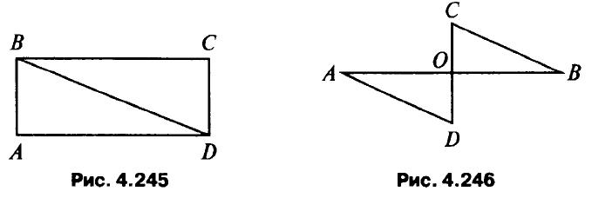
Замечание: № 4 делать не обязательно. «5» ставится за первые три задания.

